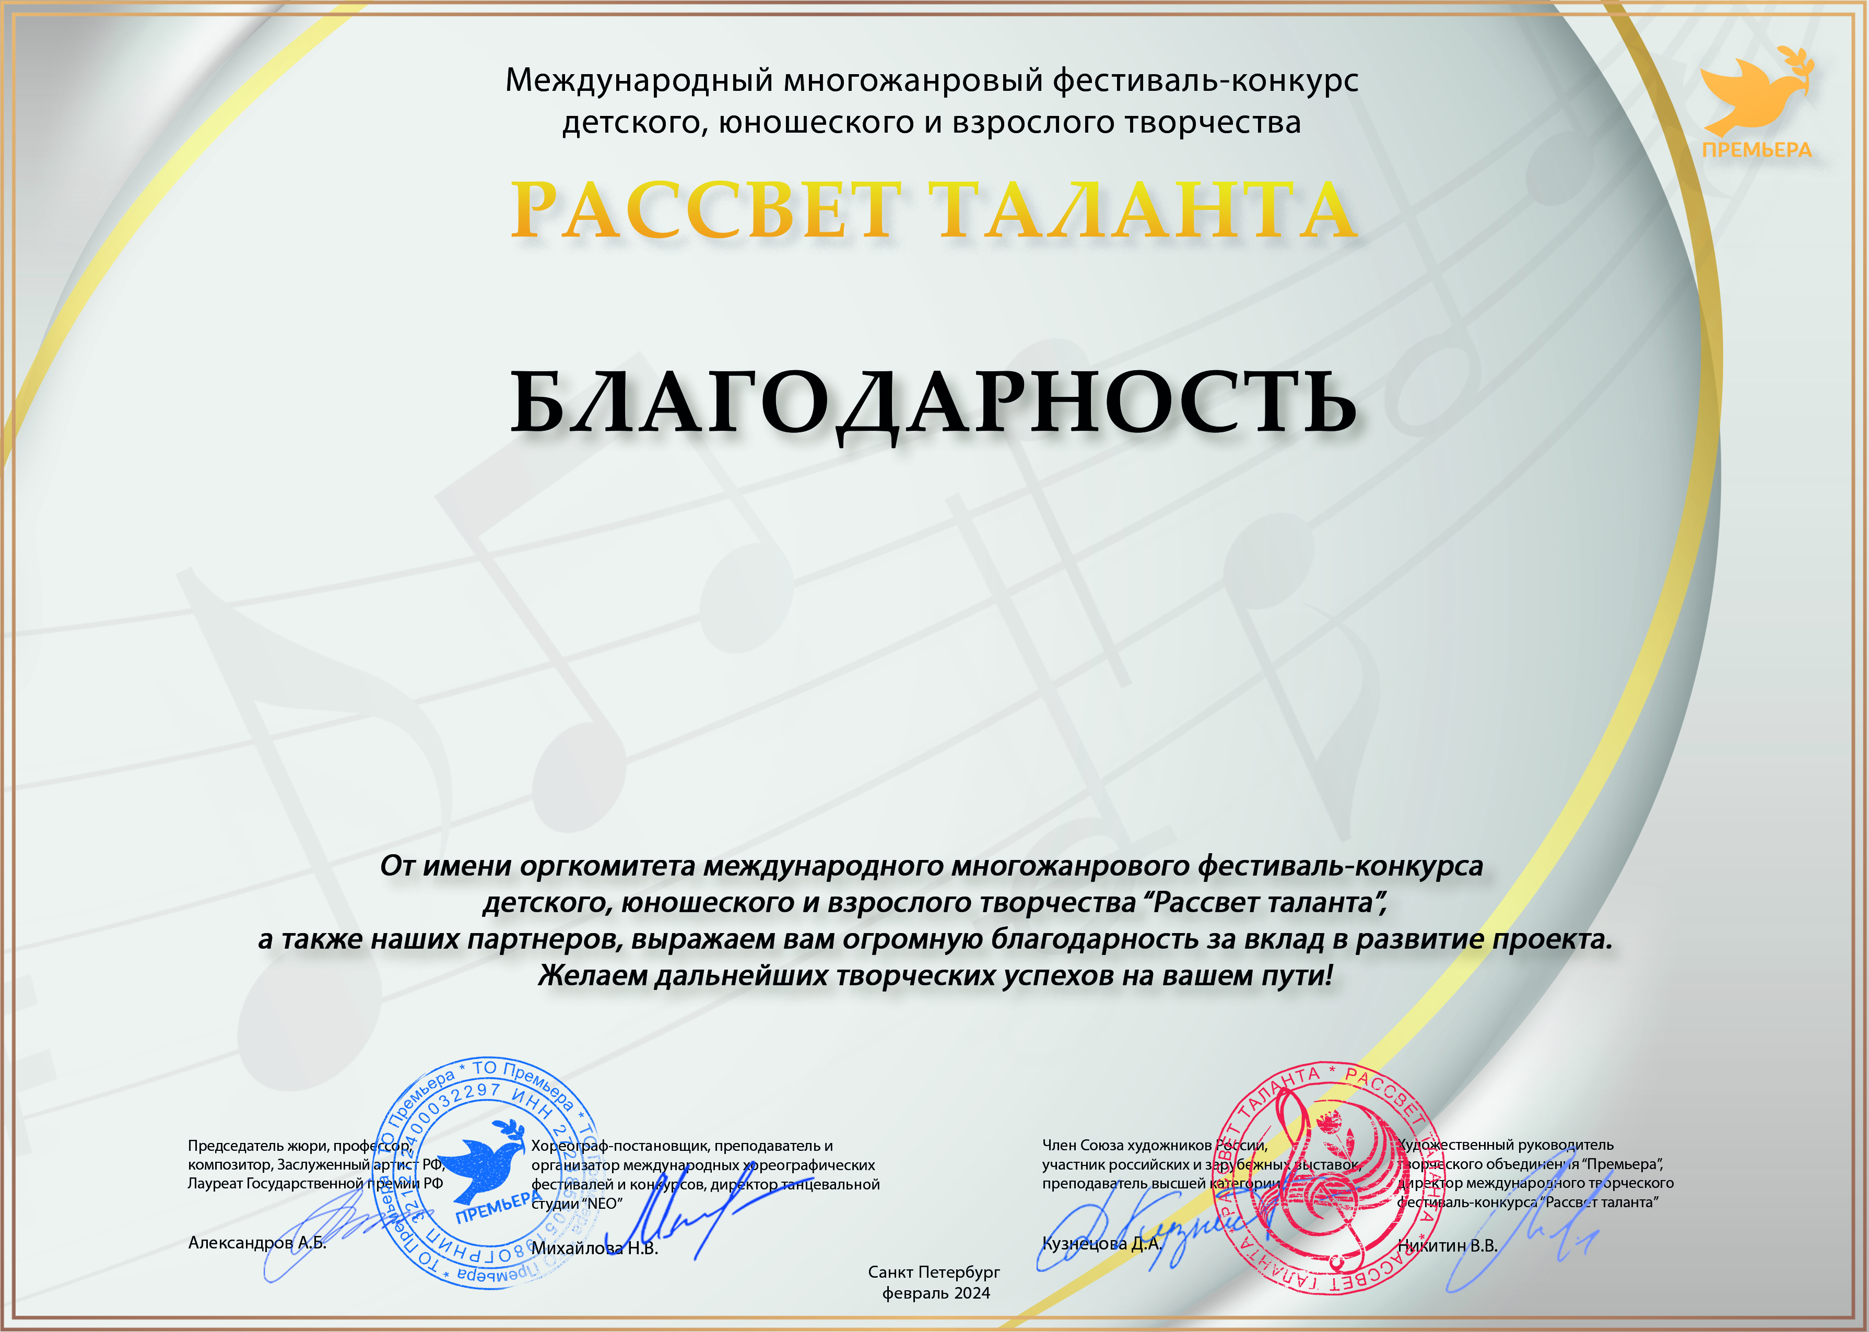
Серия КЛ №1711

Залесская Светлана Александровна

(МБУ ДК «Узморский», Саратовская область Энгельсский район село Узморье)

